поможет сказать такое долгожданное первое слово.
Самая главная практика в такой ситуации заключается в том, чтобы никого не торопить. Лучшее средство – это как можно больше рассказывать ребёнку о нём самом и его истории: как его ждали, как он появился на свет, каким он был в грудном возрасте, в год, в два, что любил делать, как развивался. Второе средство — смотреть вместе фотографии из семейного альбома и рассказывать историю семьи. И это будут лучшие книжки для ребёнка до 3 лет – о нём и его семье. И третье простое средство: чтобы ребёнок заговорил, ему нужны впечатления. Важно, чтобы общение с родителями приносило удовольствие. Можно играть, лепить, рисовать, но если это превращается в утомительные занятия, где мама заставляет что-то делать, а малыш плачет, потому что не хочет, то с огромной вероятностью он не заговорит.
Полезны для малышей колыбельные песенки, имеющие такой тембр и колебания длины волны, которые понятны ребёнку, они успокаивают и развивают мозг. Напевание колыбельных малышу и одновременное укачивание его на руках создаёт основу для правильного психического развития (см. картотека игр для стимулирования речевого развития ребенка).
Заниматься с ребёнком нужно исключительно на положительных эмоциях. Если мама сильно нервничает и постоянно требует: «скажи мне», «повтори», то потребность заговорить не возникнет. Поэтому лучше давать «образец», но не просить «сказать» или «повторить». Если у ребенка каких-либо нарушений, малыша не помещать в искусственные условия, где он сидит в одной и той же комнате или в гаджете или с ним никто не разговаривает, у него нет впечатлений, то он заговорит сам спонтанно, общаясь с окружающими.

МАДОУ Боровский детский сад «Журавушка»
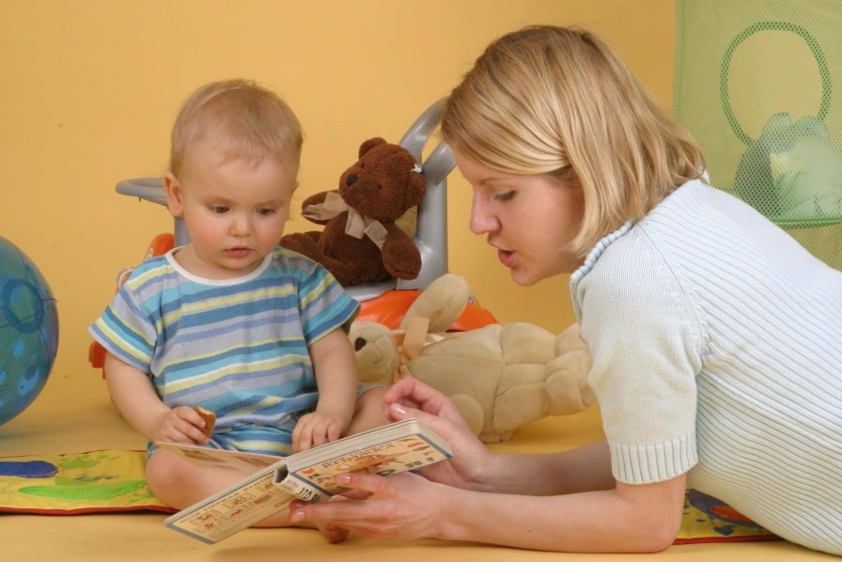

«Как стимулировать речевое развитие ребенка?»
Учитель-логопед
Ровнова К.Э.

рп. Боровский
2023 г.

Последние несколько лет проблема речевого развития у детей стала актуальна как никогда. Всё больше становится малышей, которым уже исполнилось 2,5–3 года, но говорить они еще не начали. Кто-то считает, что это вариант нормы и нет ничего страшного: рано или поздно ребёнок заговорит. Но такой подход в корне неверен, есть физиологические нормы правильного речевого и психического развития, в рамках которых в 2-3 года ребенок должен уже не только произносить слова, но говорить целыми фразами.
Отсутствие речи может быть обусловлено психологическими факторами, когда у ребенка отсутствуют мотивация и потребность разговаривать, ведь малыша понимают и так.
Другой причиной могут стать гаджеты. Детей сегодня без электронных устройств представить сложно, но исследования рекомендует до 2 лет ребёнку их не давать, с 2 лет можно показывать лишь короткие, 2–3-минутные мультфильмы, а разрешать играть можно лишь с 7 лет, не раньше.
Кроме того безречье может являться симптомом различных когнитивных и психологических нарушений.

Мифы о том, как «разговорить» ребёнка
Есть мнение, что если ребёнок не начинает разговаривать в срок, то с ним нужно говорить как можно больше. Но, оказывается, это всего лишь миф.
Постоянные разговоры на сроки появления первых слов никак не влияют. Речь – генетически обусловленный механизм, если с ребёнком всё в порядке, он начнёт говорить тогда, когда нужно, важно лишь ему не мешать. Не стоит общаться с малышом «функциональной» речью, которая включает лишь инструкции и вопросы. Такое общение не способствует развитию речи. Полезнее будет сопровождать собственные действия, а также действия других и самого ребенка, происходящие явления речевым комментарием. Например: «Доброе утро, ты проснулся. Идем в ванную. Будем умываться».
Некоторые специалисты рекомендуют родителям развивать мелкую моторику у ребёнка, утверждая, что это поможет начать разговаривать быстрее. И это тоже миф.
От развития мелкой моторики зависит качество звукопроизношения, но не более. Она хороша тогда, когда малыш уже начал говорить, но какие-то звуки у него не получаются. Тогда такие занятия будут влиять на его артикуляционную моторику: на движения языка, щёк, губ. На появление речи и правильность её грамматического оформления мелкая моторика никак не влияет.
Ещё один из самых распространённых способов, который рекомендуют специалисты, – делать зарядку для языка. И это миф!
Эта техника нужна детям, у которых есть дефекты звукопроизношения. Такие дети уже говорят! Речь у них смазана и непонятна, что называется, каша во рту. В их случае артикуляционная гимнастика будет полезна. Если ребёнок полностью не говорящий, такие занятия никак на речь не повлияют.

Как помочь ребёнку заговорить
Универсальных упражнений, способных помочь ребёнку, который отказывается говорить, нет, всё зависит от причины. Но есть общие простые правила, придерживаясь которых родители смогут позволить своим детям чувствовать себя комфортно, в безопасности и любви, и это

